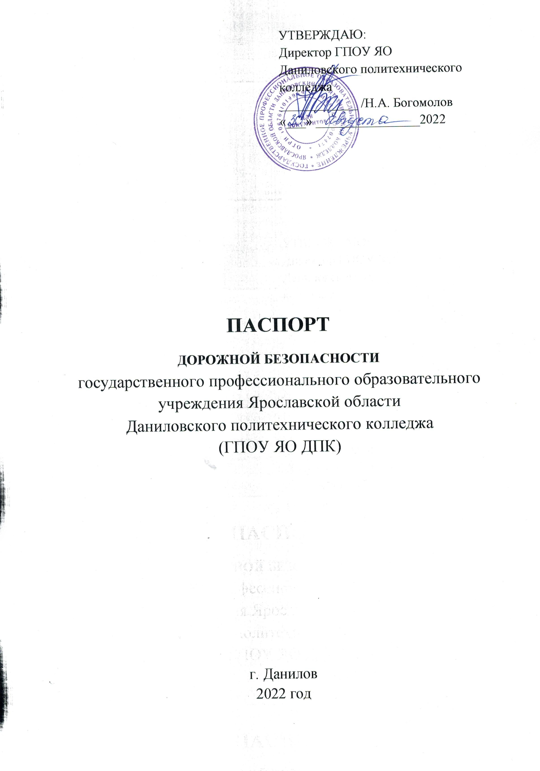
Пояснительная записка
к паспорту дорожной безопасности
государственного профессионального образовательного учреждения Ярославской области
Даниловского политехнического колледжа

1. Паспорт дорожной безопасности государственного профессионального образовательного учреждения Ярославской области Даниловского политехнического колледжа (далее – Паспорт ГПОУ ЯО Даниловского политехнического колледжа) предназначен для отображения информации об образовательном учреждении с точки зрения обеспечения безопасности обучающихся на этапах их перемещений, к месту обучения и обратно, а также в ходе учебного процесса.
2. Паспорт ведется ответственным сотрудником образовательного учреждения и используется педагогическим составом и сотрудниками ОГИБДД, для проведения мероприятий по предупреждению дорожно-транспортного травматизма.
3. Оригинал паспорта хранится в ГПОУ ЯО Даниловском политехническом колледже у директора. В нем размещены общие сведения об образовательном учреждении, основные схемы движения транспортных средств, маршруты движения обучающихся, места проведения разгрузочно-погрузочных работ

Общие сведения

Наименование учреждения: государственное профессиональное образовательное учреждение Ярославской области Даниловский политехнический колледж
Сокращенное наименование: ГПОУ ЯО Даниловский политехнический колледж
Тип образовательной организации: профессиональное образовательное учреждение
Юридический адрес: 152070, Россия, Ярославская область, город Данилов, улица Володарского, дом 83
Фактический адрес:
Корпус №1 Ярославская область, город Данилов, улица Володарского, дом 83
Корпус №2 Ярославская область, город Данилов, улица Ярославская, дом 52

Руководители ГПОУ ЯО Даниловского политехнического колледжа:
- директор, Богомолов Николай Алексеевич,
тел: 8(48538)5-15-80;

- заместитель директора по учебной работе, Колодина Елена Владимировна,
тел: 8(48538)5-28-80;

- заместитель директора по воспитательной работе и социальным вопросам, Смирнова Ольга Анатольевна,
тел: 8(48538)5-29-80;

Ответственные от отделения ГИБДД ОМВД России по Даниловскому району:
Начальник отдела ОГИБДД ОМВД России по Даниловскому району,
Ю.В. Гандлин, тел.: 8(48538) 5-24-61.

Ответственный за организацию работы по профилактике ДТ в колледже:
- заместитель директора по воспитательной работе и социальным вопросам, Смирнова Ольга Анатольевна,
тел: 8(48538)5-29-80;

Ответственные от дорожно-эксплуатационной организации:
руководитель дорожно - эксплуатационной организации, осуществляющей содержание улично-дорожной сети (УДС)
Нырова Александра Михайловна, телефон: 8(48538)5-13-13

Количество обучающихся (студентов): 356
Наличие уголка по БДД имеется (холл первого этажа)
(если имеется, указать место расположения)
Наличие класса по БДД имеется (каб.226)
(если имеется, указать место расположения)
Наличие площадки по БДД: имеется
Наличие автобуса в образовательной организации не имеется
(при наличии автобуса)
Время занятий в колледже:
- Учебные занятия: с 08.30 до 15.30 (пн.-сб.)
- Внеурочные занятия: с 15.30 до 19.00 (пн.- пт.)

Телефоны оперативных служб:

ОМВД России по Даниловскому району: 8(48538) 5-27-44, 02

УФСБ: 8(48538)5-18-63

Пожарная служба: 8(48538)5-14-03, 8(48538)5-17-09, 01

ГО и ЧС: 8(48538)5-17-45

Служба водообеспечения: 8(48538) 5-28-62,
8(48538) 5-37-73

Служба энергообеспечения: 8(48538) 5-23-51,
8(48538) 5-17-32

Скорая помощь: 03

Дорожно-эксплуатационные организации
МУ «Управления городского хозяйства»: 8(48538) 5-13-13

Содержание
- План-схемы ГПОУ ЯО Даниловского политехнического колледжа.
1. Район расположения ГПОУ ЯО Даниловского политехнического колледжа, пути движения транспортных средств и обучающихся.
- Корпус №1 (Приложение №1);
- Корпус №2 (Приложение №2)

Приложение №1
к паспорту дорожной безопасности
ГПОУ ЯО Даниловского политехнического колледжа

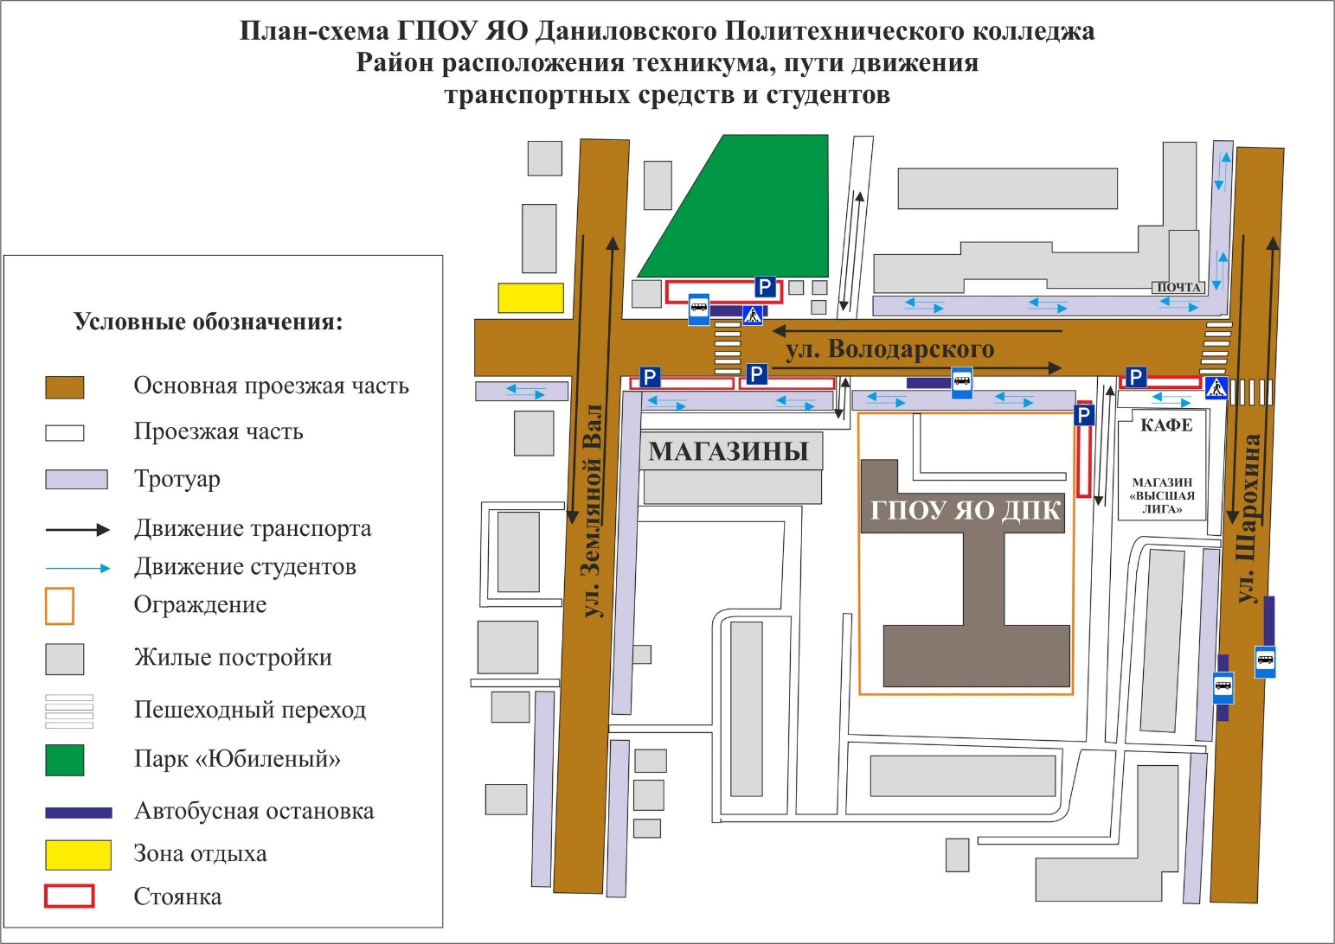
Приложение №2
к паспорту дорожной безопасности
ГПОУ ЯО Даниловского политехнического колледжа
